Malwina Kiełbińska

Zadanie zaliczeniowe

**Etap 1. Potwierdzenie przydziału** <http://korpusy.klf.uw.edu.pl/extra/linde/index.djvu?djvuopts=&page=130&zoom=width&showposition=0.5,0.19>

strona LXXII (130), kolumna lewa

**Fragment pliku:**

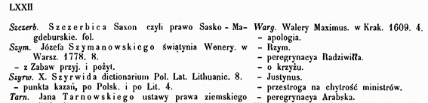

**Etap 2. Moja pozycja – link do zaznaczenia i tekst**

<http://korpusy.klf.uw.edu.pl/extra/linde/index.djvu?djvuopts=&page=130&zoom=width&showposition=0.5,0.19&highlight=190,2770,1050,100>

Szczerb. Szczerbica Saxon czyli prawo Sasko - Magdeburskie. fol.

**Fragment pliku:**



**Etap 3. Link do zaznaczenia fragmentu *Wiadomości o autorach i dziełach cytowanych w słowniku Lindego*, w którym przytoczono cytat ze słownika Lindego o P. Szczerbicu**

<http://wbl.klf.uw.edu.pl/23/24/SH-FP_Linde_FR11.djvu?djvuopts=&page=207&zoom=width&showposition=0.5,0.2&djvuopts=&highlight=83,4352,2390,341>

**Fragment pliku:**

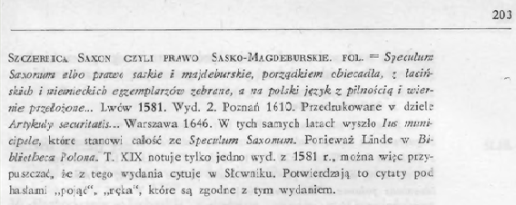

**Uzupełnienie danych bibliograficznych:**

Szczereica Saxon czyli prawo Sasko-Magdeburskie. fol. = Speculum Saxonum albo prawo saskie i majdeburskie, porządkiem obiecadla, z łaciń¬ skich i niemieckich egzemplarzów zebrane, a na polski język z pilnością i wier¬ nie przełożone... Lwów 1581. Wyd. 2. Poznań 1610. Przedrukowane w dziele Artykuły securitatis... Warszawa 1646. W tych samych latach wyszło lus muni- cipale, które stanowi całość ze Speculum Saxonum. Ponieważ Linde w Bi¬ blio t heca Polona. T. XIX notuje tylko jedno wyd. z 1581 r., można więc przy¬ puszczać, że z tego wydania cytuje w Słowniku. Potwierdzają to cytaty pod hasłami „pojąć", „ręka", które są zgodne z tym wydaniem.

**Ten sam tekst po korekcie literówek ( i po usunięciu symboli** ¬ **, które utrudniają odczytanie informacji):**

Szczerbica Saxon czyli prawo Sasko-Magdeburskie. fol. = Speculum Saxonum albo prawo saskie i majdeburskie, porządkiem obiecadła, z łacińskich i niemieckich egzemplarzów zebrane, a na polski język z pilnością i wiernie przełożone... Lwów 1581. Wyd. 2. Poznań 1610. Przedrukowane w dziele Artykuły securitatis... Warszawa 1646. W tych samych latach wyszło lus municipale, które stanowi całość ze Speculum Saxonum. Ponieważ Linde w Biblio theca Polona. T. XIX notuje tylko jedno wyd. z 1581 r., można więc przypuszczać, że z tego wydania cytuje w Słowniku. Potwierdzają to cytaty pod hasłami „pojąć", „ręka", które są zgodne z tym wydaniem.

**Etap 4. Przeszukanie bibliotek cyfrowych oraz Etap 5. Wyliczenie znalezionych digitalizacji wraz z linkami**

Kwerenda: saxonum, poszukiwania na stronie <http://fbc.pionier.net.pl/owoc>

Znalezione dygitalizacje:

<http://www.dbc.wroc.pl/dlibra/doccontent?id=8235&from=FBC>

Lwów, 1581

Metadane Bibtex:

@misc{Szczerbic_Paweł_(1552-1609)_Speculum,

author={Szczerbic, Paweł (1552-1609)},

type={stary druk},

publisher={Szczerbic, Paweł (1552-1609). Druk.},

title={Speculum Saxonum Albo Prawo Saskie y Maydeburskie porządkiem obiecadła z Lacińskich y Niemieckich exemplarzow zebrane [...]},

language={pol},

keywords={prawo - 16 w., prawo magdeburskie - dzieła przed 1800, prawo saskie - dzieła przed 1800},

<http://bc.dominikanie.pl/dlibra/doccontent?id=113&from=FBC>

Lwów, 1581

Metadane OAI-PMH:

* + dc:title (pl) : Speculum Saxonum : abo prawo saskie y Magdeburskie Porza̜dkiem Obiecadła, z Laćinskich y Niemieckich Exemplarzow zebrane
  + dc:description (pl) : We Lwowie
  + dc:description (pl) : Jaraszko Kaprusz quidam possessor huius libri
  + dc:description (pl) : [Na k. ostatniej:] Aleksander mp. [nazwisko zatarte]
  + dc:description (pl) : [Na k. ochr. I:] S W E n.p. B. R. 1854 nabyła od Starozakonnego Kozaczyńca
  + dc:description (pl) : [Na k. ochr. III:] Lubomirskich w Stanisławowie
  + dc:description (pl) : [Na k. ochr. IV:] U Starozakonnego w 1854 kupiona w Ławrowie
  + dc:description (pl) : Opr.: tekt., sk. brąz., strych. [XVII/XVIII w.] Starozakonnego Kozaczyńca
  + dc:contributor (pl) : Szczerbic, Paweł (1552-1609). Tł.
  + dc:date (pl) : 1581
  + dc:type (pl) : stary druk, XVI w.
  + dc:format (pl) : 2°
  + dc:identifier : http://bc.dominikanie.pl/Content/113
  + dc:identifier (pl) : Cim.F.1027
  + dc:source (pl) : Biblioteka Kolegium Filozoficzno-Teologicznego oo. Dominikanów w Krakowie
  + dc:language (pl) : pol
  + dc:relation : oai:bc.dominikanie.pl:publication:123
  + dc:rights (pl) : Dostęp nieograniczony
  + dc:rights (pl) : Utwór w domenie publicznej

Za pomocą kwerendy *saxonum* nie udało mi się znaleźć innych wydań niż Lwów 1581.

Natomiast po wpisaniu do wyszukiwarki fbc kwerendy: *szczerbic* odnalazłam *Artykuly securitatis przy Boku Jė K. M. Naywyzszych Sadow marszałkowsk..,* gdzie *Speculum Saxonum albo prawo saskie i majdeburskie, porządkiem obiecadła, z łacińskich i niemieckich egzemplarzów zebrane, a na polski język z pilnością i wiernie przełożone...* zostało przedrukowane.

Warszawa, 1646

<http://dlibra.umcs.lublin.pl/dlibra/docmetadata?id=17535&from=&dirids=1&ver_id=&lp=2&QI>=

**Etap 6. Wyszukanie w słowniku Lindego cytatu**

http://korpusy.klf.uw.edu.pl/djvus/linde/index.djvu?djvuopts=&page=172&zoom=150&showposition=0.52,0.35&djvuopts=&highlight=570,1622,348,48

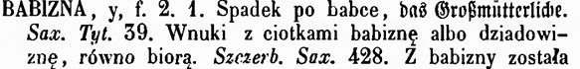

Tekst:

Wnuki z ciotkami babiznę albo dziadowiznę, równo biorą. Szczerb. Sax. 428.

**Etap 7. Odszukanie w digitalizacji *Speculum Saxonum***<http://www.dbc.wroc.pl/dlibra/doccontent?id=8235&from=FBC> **cytatu zamieszczonego w słowniku Lindego.**

Na poniższym fragmencie pliku z zaznaczonym cytatem widać, że Linde nie przepisał wiernie cytatu. Między tymi dwoma zdaniami istnieje jednak wyraźne podobieństwo, a najważniejsze słowa (wnuki, ciotki, babizna, dziadowizna, równo biorą/brać) występują zarówno u Lindego, jak u Szczerbica.

